锐安BI项目

概要设计说明书

<V1.0>

编 写： 杜振兴

审 核：

批 准：

参与评审：

©北京锐安科技有限公司

北京海淀区中关村南大街乙56号方圆大厦9层 100044

电话：(010)58719666

传真：(010) 58719666-9588

服务电话：(010) 58719666

**文档修订记录**

|  |  |  |  |  |  |
| --- | --- | --- | --- | --- | --- |
| 版本号 | 变化状态 | 简要说明  （变更内容和变更范围） | 日期 | 修改人 | 审批人 |
| V1.0 | C | 初次创建 | 2019-09-26 |  |  |
|  |  |  |  |  |  |
|  |  |  |  |  |  |
|  |  |  |  |  |  |
|  |  |  |  |  |  |
|  |  |  |  |  |  |

*变化状态：C――创建，A——增加，M——修改，D——删除

目录

锐安BI项目 1

概要设计说明书 1

<V1.0> 1

编 写： 杜振兴 1

审 核： 1

批 准： 1

参与评审： 1

**1** **文档简介** 4

1.1 编写目的 4

文档范围 4

预期读者和阅读建议 4

定义、缩写词、略语 4

参考资料 4

2 **功能列表** 5

2.1 销售管理 5

2.1.1 各地市系统承建厂商 5

2.1.2 今年项目状态 6

2.1.3 锐安介入情况 7

2.1.4 近期报工情况 8

2.1.5 重点客户分析（实现工具为report设计器） 9

# **文档简介**

## 编写目的

1. 本文档是锐安bi项目的概要分析说明书，其主要目的是系统地、明确地、规范地描述本部分的功能需求，包括：功能范围，功能详细描述，优先级，输入输出，验收准则，异常处理等。
2. 本文档同时从开发者角度阐述每个功能点技术可行性，实现程度，技术原理，处理流程的情况。
3. 作为项目验收标准之一。
4. 为项目设计开发，产品维护提供参考依据。

## 文档范围

* 项目名称：YJTXT_V2.0R
* 上级文档：《YJTXT_V2.0R需求分析说明书.doc》
* 开发者：高祥云、罗加云、杜振兴
* 用户： 公司全体员工。

## 预期读者和阅读建议

本文的阅读者是有机体-系统研发部成员及外包开发人员。阅读人员需对软件工程的知识有一定的了解，需要对锐安家园系统有一定的了解。

## 定义、缩写词、略语

|  |  |  |  |  |
| --- | --- | --- | --- | --- |
| **序号** | **术语/缩略语** | **说明/定义** | **英文全称** | **中文译名** |
| 1 | ERP | ERP | Enterprise Resource Planning | 企业资源计划 |

## 参考资料

|  |  |  |  |
| --- | --- | --- | --- |
| **作者** | **文献名称** | **出版单位（或归属单位）** | **版本或日期** |
|  | 《锐安bi需求分析说明书.doc》 | 华正云科 | 2018.07.19 |
|  |  |  |  |

# **功能列表**

## 销售管理

### 各地市系统承建厂商

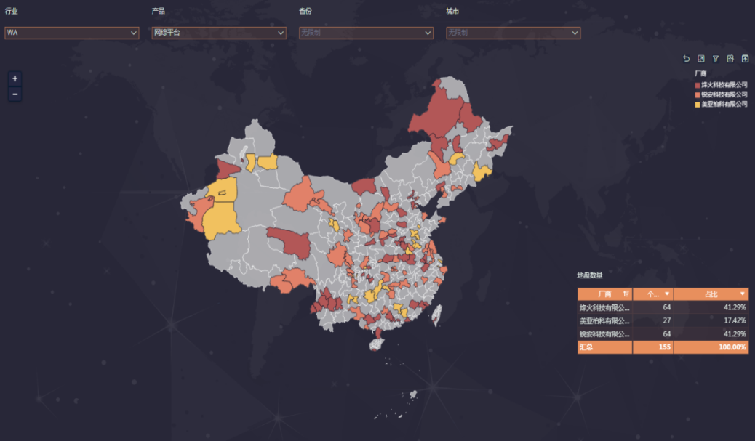

dw_sd_local_contractors（各地市系统承建厂商）

|  |  |  |
| --- | --- | --- |
| 字段 | 类型 | 描述 |
| id | integer | id |
| industry | varchar2(200) | 行业 |
| product | varchar2(200) | 产品 |
| province | varchar2(100) | 省份 |
| city | varchar2(100) | 城市 |
| contractor | varchar2(200) | 厂商 |
| etl_time | date | etl时间 |

1. 行业（dw_sd_local_contractors （各地市系统承建厂商））：industry行业是下拉单选框，默认为WA行业
2. 产品（dw_sd_local_contractors （各地市系统承建厂商））：product产品是下拉单选框，默认为网综平台
3. 省份（dw_sd_local_contractors （各地市系统承建厂商））：province省份是下拉多选框，默认全国
4. 城市（dw_sd_local_contractors （各地市系统承建厂商））：city城市是下拉多选框，默认为全国地市
5. 承建厂商地图展示 （dw_sd_local_contractors （各地市系统承建厂商））：city城市、contractor厂商 默认展示的是单选框中的WA行业网综平台的各大厂商全国地市的分布占据情况
6. 承建厂商详情（dw_sd_local_contractors （各地市系统承建厂商））：contractor厂商、省份province、城市city

### 今年项目状态

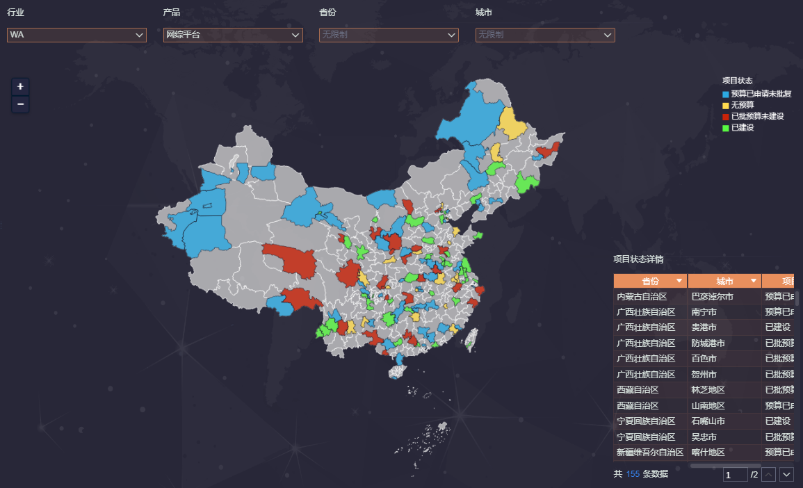

dw_sd_item_status（今年项目状态）

|  |  |  |
| --- | --- | --- |
| 字段 | 类型 | 描述 |
| id | integer | id |
| industry | varchar2(200) | 行业 |
| product | varchar2(200) | 产品 |
| province_id | varchar2(100) | 省份id |
| province_name | varchar2(100) | 省份名称 |
| city_id | varchar2(100) | 城市id |
| city_name | varchar2(100) | 城市名称 |
| status | varchar2(200) | 项目状态 |
| pro_code | varchar2(100) | 项目code |
| pro_name | varchar2(200) | 项目名称 |
| etl_time | date | etl时间 |

1. 行业（dw_sd_item_status（今年项目状态））：industry行业是下拉单选框，默认为WA行业
2. 产品（dw_sd_item_status（今年项目状态））：product产品是下拉单选框，默认为网综平台
3. 省份（dw_sd_item_status（今年项目状态））：province_name省份是下拉多选框，默认全国
4. 城市（dw_sd_item_status（今年项目状态））：city_name城市是下拉多选框，默认为全国地市
5. 今年项目状态地图展示 （dw_sd_item_status（今年项目状态））：city_name城市、status项目状态默认展示的是单选框中的WA行业网综平台的各省地市的项目状态
6. 今年项目状态详情（dw_sd_item_status（今年项目状态））：省份province_name、城市city_name、项目状态status

### 锐安介入情况

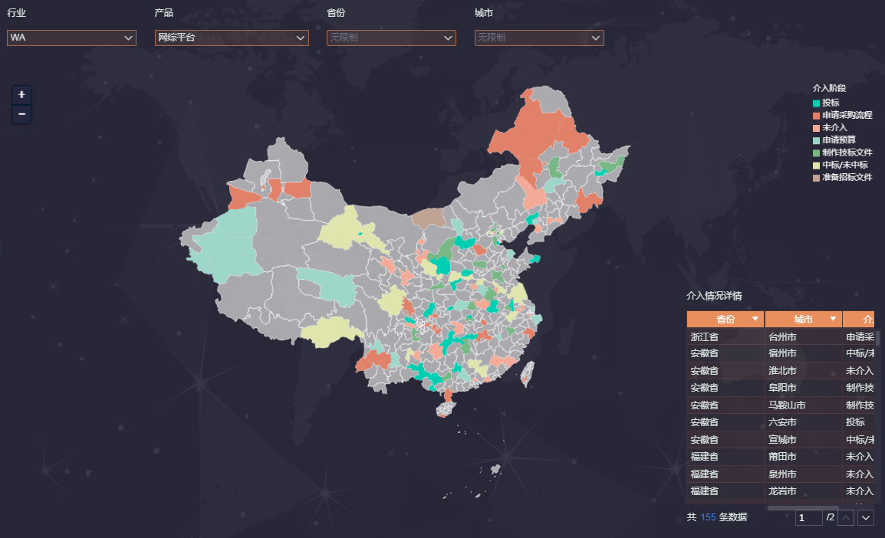

dw_sd_involved_stage（锐安介入情况）

|  |  |  |
| --- | --- | --- |
| 字段 | 类型 | 描述 |
| id | integer | id |
| industry | varchar2(200) | 行业 |
| product | varchar2(200) | 产品 |
| province | varchar2(100) | 省份 |
| city | varchar2(100) | 城市 |
| stage | varchar2(200) | 介入阶段 |
| etl_time | date | etl时间 |

1. 行业（dw_sd_involved_stage（锐安介入情况））：industry行业是下拉单选框，默认为WA行业
2. 产品（dw_sd_involved_stage（锐安介入情况））：product产品是下拉单选框，默认为网综平台
3. 省份（dw_sd_involved_stage（锐安介入情况））：province省份是下拉多选框，默认全国
4. 城市（dw_sd_involved_stage（锐安介入情况））：city城市是下拉多选框，默认为全国地市
5. 介入情况地图展示 （dw_sd_involved_stage（锐安介入情况））：city城市、stage介入阶段
6. 介入情况详情（dw_sd_involved_stage（锐安介入情况））：省份province、城市city、stage介入阶段

### 近期报工情况

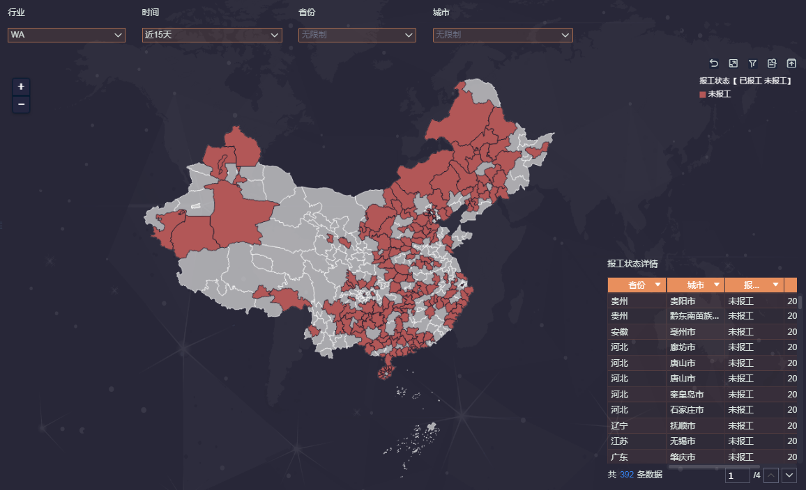

dw_sd_recentwork_report （近期报工情况）

|  |  |  |
| --- | --- | --- |
| 字段 | 类型 | 描述 |
| id | integer | id |
| industry | varchar2(200) | 行业 |
| time_group | varchar2(200) | 时间段 |
| province_id | varchar2(100) | 省份id |
| province_name | varchar2(100) | 省份名称 |
| city_id | varchar2(100) | 城市id |
| city_name | varchar2(100) | 城市名称 |
| report_status | varchar2(200) | 报工状态【 已报工 未报工】 |
| pro_code | varchar2(200) | 项目code |
| pro_name | varchar2(2000) | 项目名称 |
| product | varchar2(200) | 产品 |
| etl_time | date | etl时间 |

1. 行业（dw_sd_recentwork_report （近期报工情况））：industry行业是下拉单选框，默认为WA行业
2. 时间（dw_sd_recentwork_report （近期报工情况））： time_group时间段是下拉单选框，默认展示为近15天
3. 省份（dw_sd_recentwork_report （近期报工情况））：province_name省份是下拉多选框，默认全国
4. 城市（dw_sd_recentwork_report （近期报工情况））：city_name城市是下拉多选框，默认为全国地市
5. 报工情况地图展示 （dw_sd_recentwork_report （近期报工情况））：city_name城市、report_status报工状态【 已报工 未报工】
6. 报工情况详情（dw_sd_recentwork_report （近期报工情况））：省份province_name、城市city_name、report_status报工状态【 已报工 未报工】、pro_name项目名称

### 重点客户分析（实现工具为report设计器）

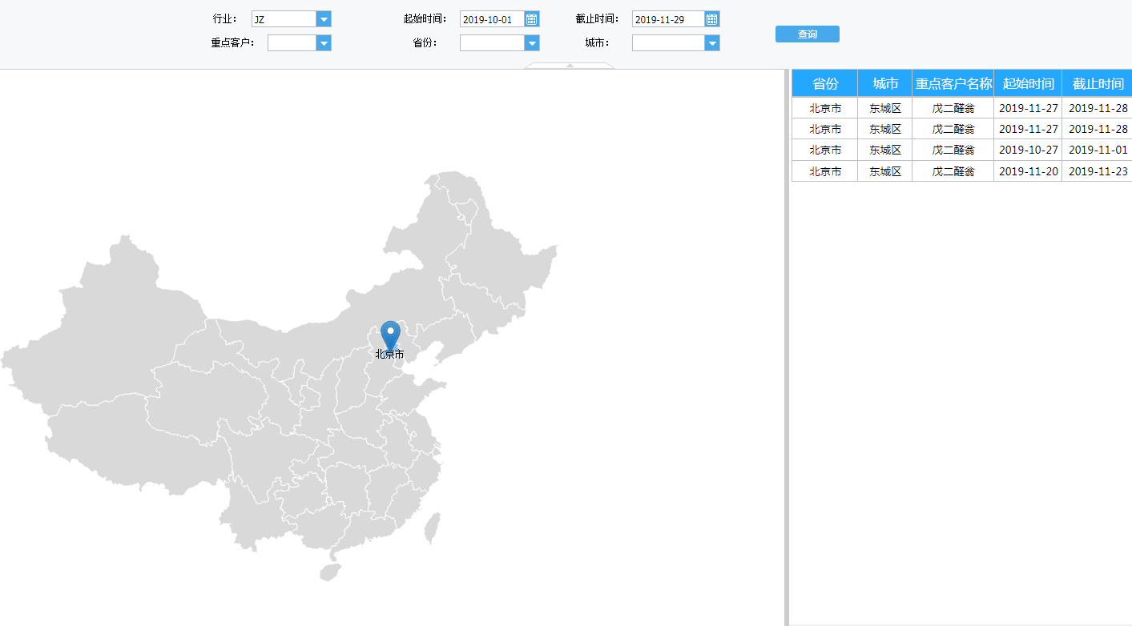

dw_sd_key_customer_tracking（重点客户跟踪）

|  |  |  |
| --- | --- | --- |
| 字段 | 类型 | 描述 |
| id | integer | id |
| industry | varchar2(200) | 行业 |
| start_date | date | 开始时间 |
| end_date | date | 结束时间 |
| province_id | varchar2(100) | 省份名称 |
| province_name | varchar2(100) | 省份名称 |
| city_id | varchar2(100) | 城市名称 |
| city_name | varchar2(100) | 城市名称 |
| customer | varchar2(200) | 重点客户 |
| etl_time | date | etl时间 |

dw_area

|  |  |  |
| --- | --- | --- |
| 字段 | 类型 | 描述 |
| province_id | integer | 省份id |
| province_name | varchar2(60) | 省份名称 |
| city_id | integer | 城市id |
| city_name | varchar2(60) | 城市名称 |
| position | varchar2(500) | 地址 |
| logitude | number | 经度 |
| latitude | number | 纬度 |
| etl_time | date | etl时间 |

两张表关联（SQL数据集—主数据）

dw_sd_industry_authority

|  |  |  |
| --- | --- | --- |
| 字段 | 类型 | 描述 |
| id | integer | id |
| first_industry | varchar2(100) | 一级行业 |
| second_industry | varchar2(100) | 二级行业 |
| industry_type | varchar2(100) | 行业类型 |
| dept_name | varchar2(100) | 部门 |
| staff_name | varchar2(100) | 用户名 |
| remark | varchar2(200) | 备注 |
| etl_time | date | etl时间 |

ods_sd_track_customer_info

|  |  |  |
| --- | --- | --- |
| 字段 | 类型 | 描述 |
| id | integer | id |
| customer_name | varchar2(120) | 客户姓名 |
| first_industry_id | integer | 一级行业id |
| first_industry_name | varchar2(200) | 一级行业名称 |
| second_industry_id | integer | 二级行业id |
| second_industry_name | varchar2(200) | 二级行业名称 |
| province_id | integer | 省份id |
| province_name | varchar2(120) | 省份名称 |
| city_id | integer | 城市id |
| city_name | varchar2(120) | 城市名称 |
| position | varchar2(120) | 职位 |
| input_people | varchar2(60) | 录入人 |
| input_time | date | 录入时间 |
| track_people | varchar2(60) | 跟踪人 |
| etl_time | date | etl时间 |

ods_sd_track_customer_info a left join dw_sd_industry_authority b 关联 --- countnum

dw_area_province

|  |  |  |
| --- | --- | --- |
| 字段 | 类型 | 描述 |
| area_province_id | integer | 省份id |
| name | varchar2(60) | 省份名称 |
| status | integer | 0为禁用，1为启用，2为删除，默认为1 |
| interface_id | varchar2(60) | 接口id |
| area_report_status | integer | 1查询 2不查询 |
| etl_time | date | etl时间 |

dw_area_city

|  |  |  |
| --- | --- | --- |
| 字段 | 类型 | 描述 |
| area_city_id | integer | 城市id |
| pid | integer | 省份id |
| name | varchar2(60) | 城市名称 |
| status | integer | 0为禁用，1为启用，2为删除，默认为1 |
| interface_id | varchar2(200) | 接口id |
| etl_time | date | etl时间 |

（省份表与城市表关联---城市）

五个数据集：

countnum（重点客户）、industry（行业）、省份（省份）、城市（城市）、主数据（重点客户地图展示、重点客户详情）

1. 行业（industry）：行业是下拉单选框，默认为WA行业
2. 起始时间（时间控件）： start_date起始时间
3. 截止时间（时间控件）： end_date截止时间
4. 省份（省份）：省份是下拉多选框，默认全国
5. 城市（城市）：城市是下拉多选框，默认为全国省市
6. 重点客户（countnum）：重点客户是下拉多选框
7. 重点客户地图展示 （dw_sd_key_customer_tracking（重点客户跟踪））：区域地图-点地图的组合地图；
8. 区域地图数据集：主数据，区域名：province_name，系列名、值：customer （重点客户）；
9. 点地图数据集：主数据，区域名：city_name，经纬度定位：logitude经度、latitude纬度，系列名、值：customer （重点客户）
10. 重点客户详情（dw_sd_key_customer_tracking（重点客户跟踪））：省份province、城市city、customer重点客户、start_date开始时间、end_date结束时间